综合测评系统中班级信息核对说明

为配合开展本学期综合测评工作，方便各院系相关操作人员顺利完成综测工作，请各院系相关人员提前做好班级信息核对工作，具体操作如下：
- 请各院系负责人进入OA系统并进入学生一体化模块，如进入学生一体化系统后不显示左面的功能栏，或不显示右面的信息界面，请按F12或找到IE设置栏目，调整成IE10兼容及IE9,8等版本即可完全显示。
- 显示全部信息后请点击左面功能栏中的班主任管理，在子菜单中点击班主任基本信息管理，在子菜单中点击管理班级维护，然后点击右面各个老师的设定项目核对该老师是否已经拥有所带班级权限以及老师所带班级是否正确。
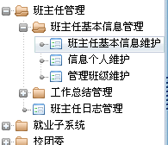

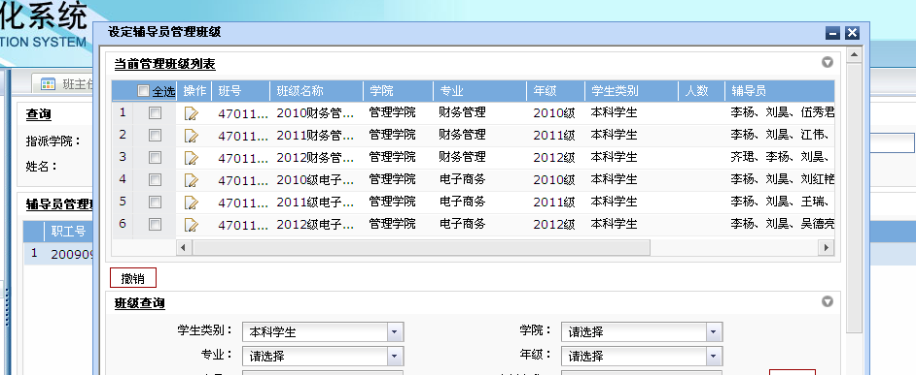

- 如需新增老师拥有带班权限，请点击左侧功能栏中的班主任基本信息维护，通过右侧老师信息搜索出新增老师信息，在右侧下方老师前打钩并点击修改，在弹出菜单中的工作情况信息中的是否学生工作队伍、辅导员类型、指派学院三项必填，然后提交弹出菜单，就可在管理班级维护中给该老师分配班级了。

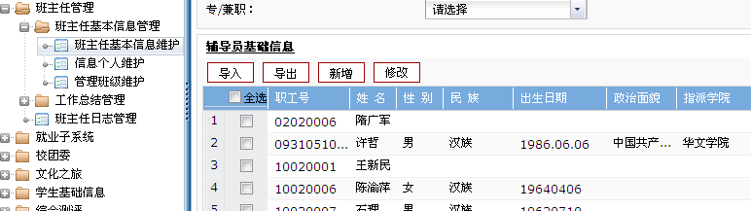

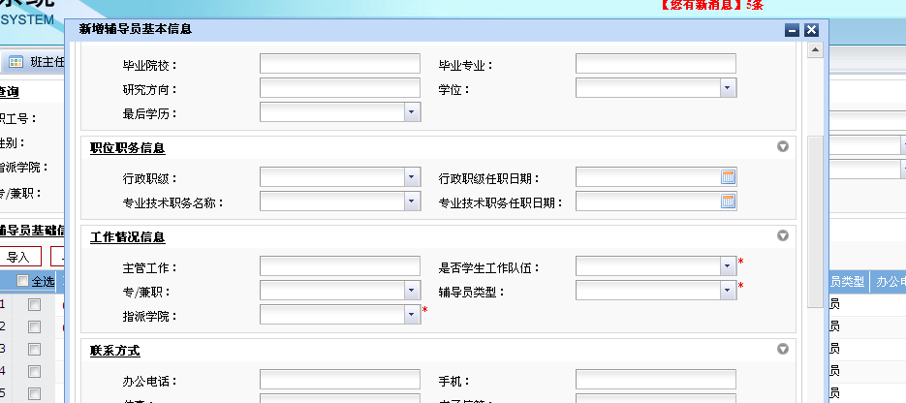

- 为保证系统运行畅顺，建议各院系操作人员在管理班级维护中将已经毕业的班级在老师的权限中都撤销掉，以便运行顺畅。
请各院系在6月--6月内完成以上的班级信息核对工作，谢谢!

